Морская наблюдательная система Росгидромета: Белое море

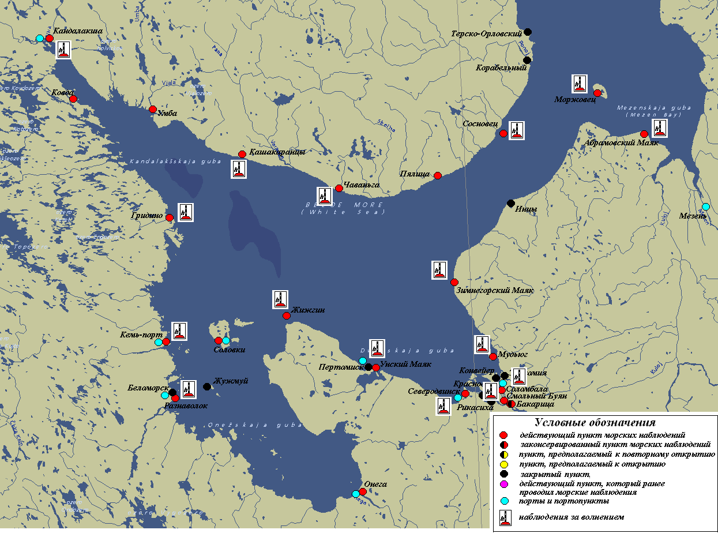  Сеть наблюдения за волнением | 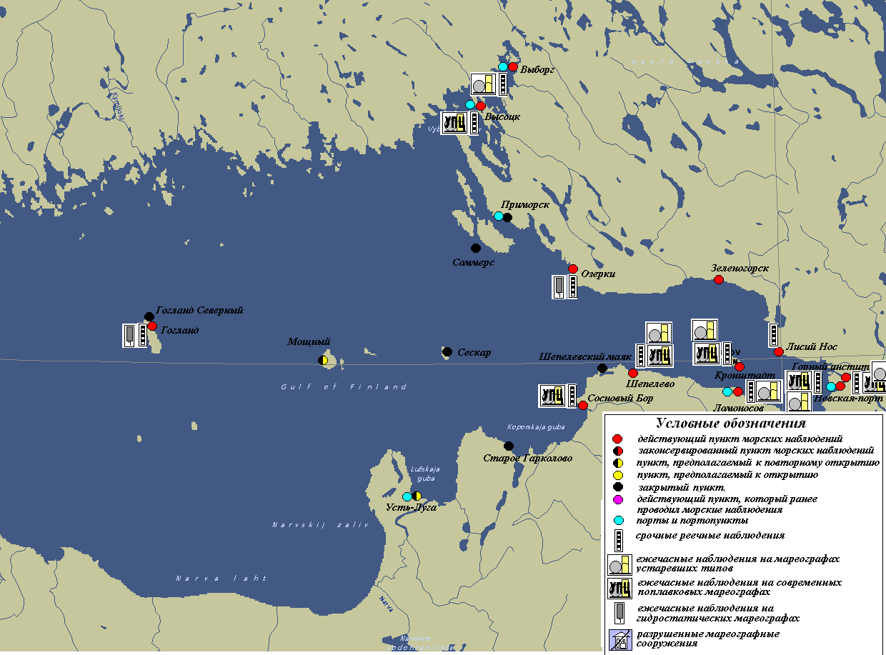  Сеть наблюдения за уровнем моря
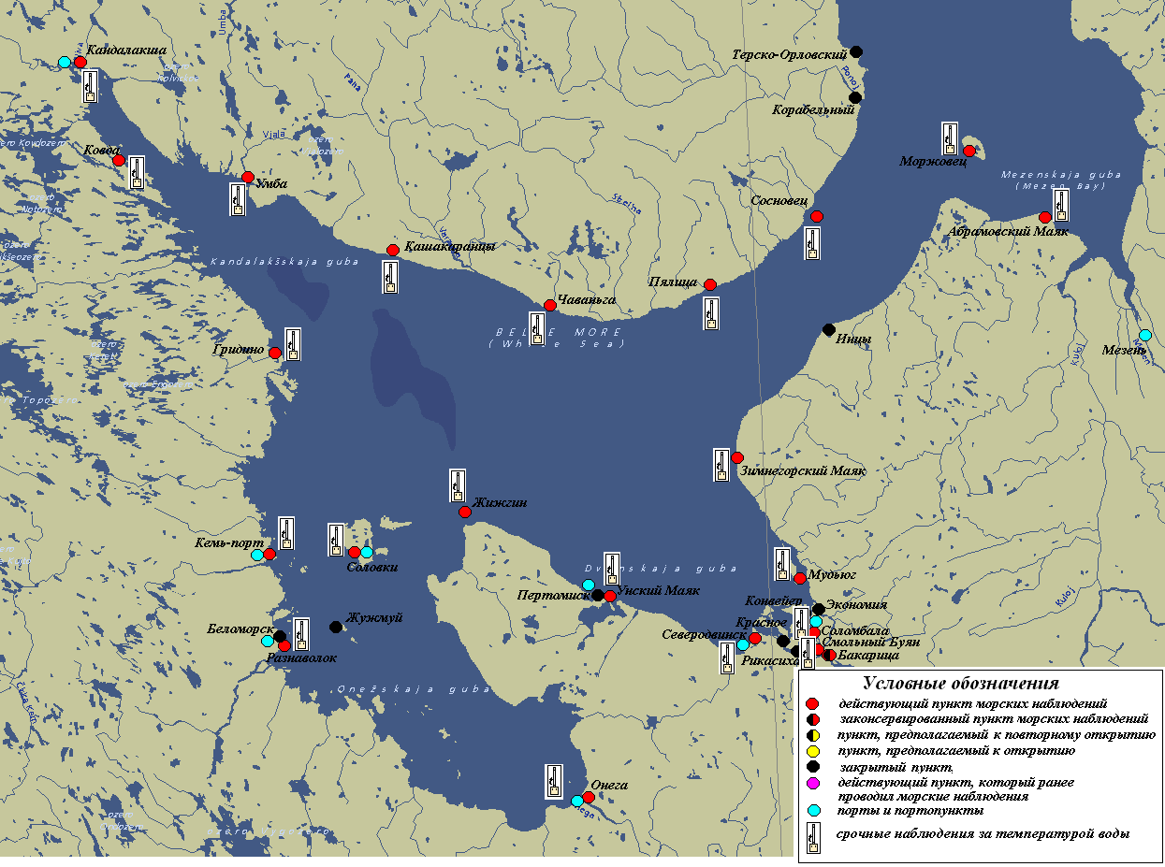  Сеть наблюдения за температурой воды | 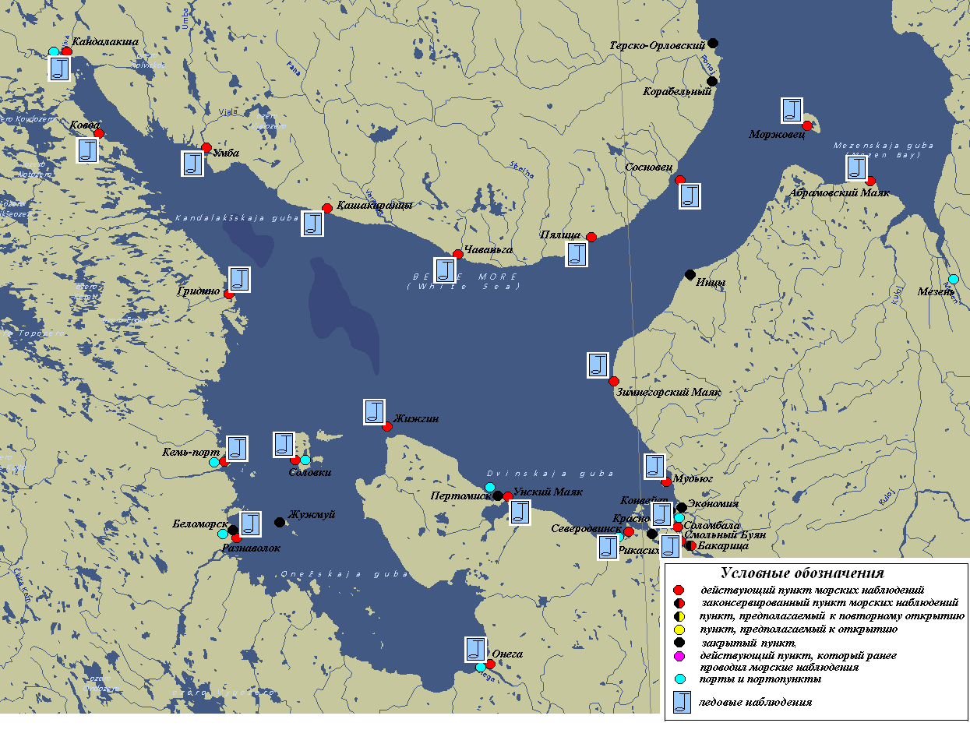  Сеть наблюдений за ледовыми явлениями

